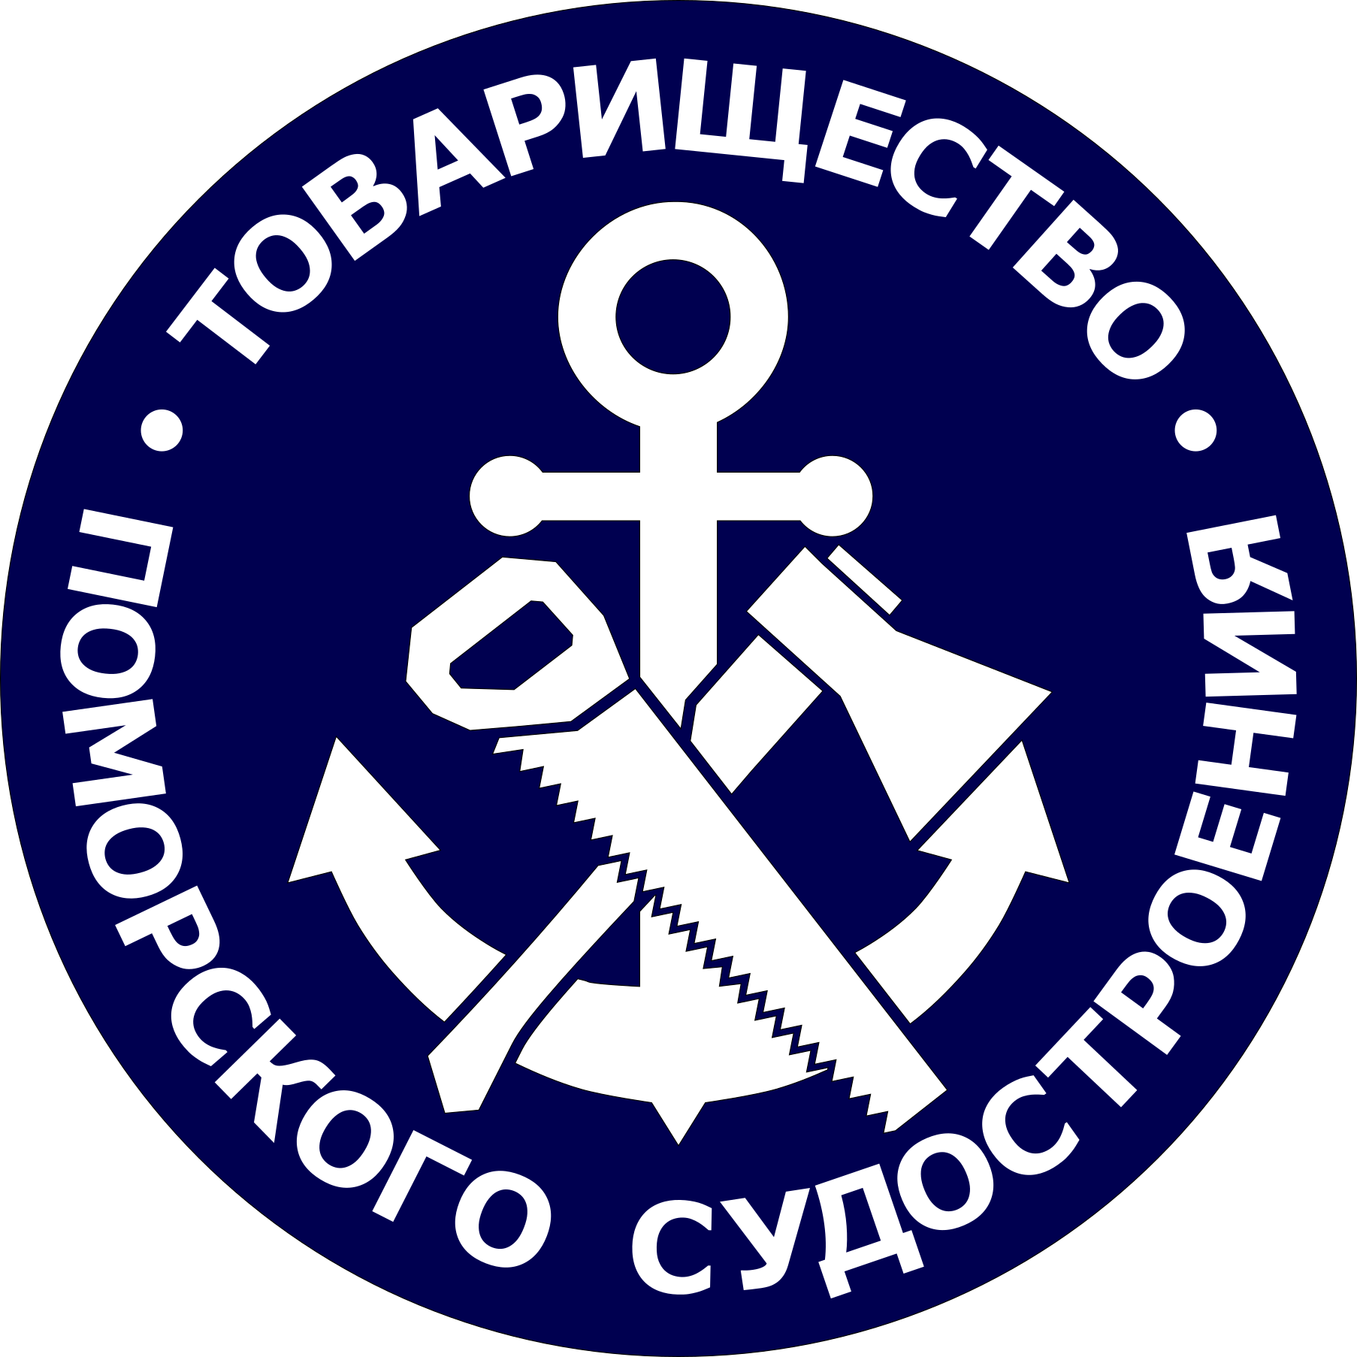Автономная некоммерческая организация

«Товарищество поморского судостроения»

163001 Россия г. Архангельск, Троицкий пр., 164-21

тел. 8-911-559-57-97; 8-903-247-40-55; E-mail: [shkaruba-s@yandex.ru](mailto:shkaruba-s@yandex.ru) ____________________________________________________________________________

№ 1-2021 от 09.03.2021

Благотворительному фонду

«Историческая справедливость»

АНО «Товарищество поморского судостроения» уведомляет о том, что построенное по договору №01 от 01.11.2020 г. судно-реплика поморского карбаса «Архангелъ» является спортивным парусным судном длиной 6,6 м, не имеет двигателя и оборудованных мест для отдыха. Таким образом, на основании пункта 1.1 статьи 33 Кодекса Торгового Мореплавания Российской федерации судно-реплика поморского карбаса «Архангелъ» не подлежит государственной регистрации.

Пункт 1.1 статьи 33 Кодекса Торгового Мореплавания Российской:

«Не подлежат государственной регистрации шлюпки и иные плавучие средства, которые являются принадлежностями судна, суда массой до 200 килограмм включительно и мощностью двигателей (в случае установки) до 8 киловатт включительно, а также спортивные парусные суда, длина которых не должна превышать 9 метров, которые не имеют двигателей и на которых не оборудованы места для отдыха, беспалубные несамоходные суда, длина которых не должна превышать 12 метров.»

С уважением,

директор АНО «Товарищество

поморского судостроения», __________________ Шкаруба Е.В.